19. ledna 2024

Osevní plochy ozimých plodin pro sklizeň v roce 2024
Ozimé obiloviny byly podle stavu k 30. listopadu 2023 vysety na 939 tis. ha, řepka ozimá na 344 tis. ha. Meziročně je plocha ozimých obilovin menší o 35 tis. ha, řepky ozimé o 36 tis. ha.
Ozimé obiloviny byly vysety na 939 tis. ha, tj. meziročně o 35 tis. ha méně (-3,6 %). K poklesu plochy došlo u pšenice ozimé, a to o 39 tis. ha na 740 tis. ha (-5,1 %), u ječmene ozimého o 3 tis. ha na 125 tis. ha (-2,5 %). Celkový úbytek ploch ozimých obilovin je částečně zmírněn nárůstem plochy žita o 4 tis. ha na 29 tis. ha (+17,9 %) a tritikale o 3 tis. ha na 45 tis. ha (+7,8 %).
Řepka ozimá byla vyseta na 344 tis. ha, její plocha je meziročně menší o 36 tis. ha (-9,4 %).

„Pokles ploch osetých ozimými obilovinami a řepkou pro letošní sklizeň přesáhl v souhrnu meziročně 70 tisíc hektarů. V porovnání s průměrem předchozích pěti let je plocha ozimých obilovin menší o 22 tisíc hektarů, řepky o 19 tisíc hektarů,“ uvedla Renata Vodičková, vedoucí oddělení statistiky zemědělství a lesnictví ČSÚ.

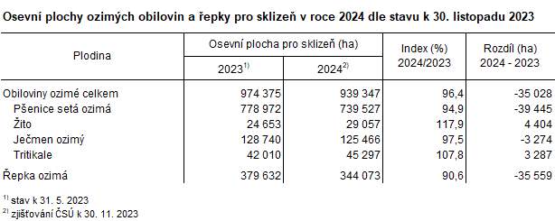

Souhrnná informace Českého statistického úřadu o osevních plochách zemědělských plodin bude zveřejněna současně s prvním odhadem sklizně vybraných plodin k 10. červnu formou Rychlé informace a navazujících elektronických publikací dne 4. července 2024.

Kontakt:
Jan Cieslar
tiskový mluvčí ČSÚ
T 274 052 017 | M 604 149 190
E jan.cieslar@czso.cz | X @statistickyurad

